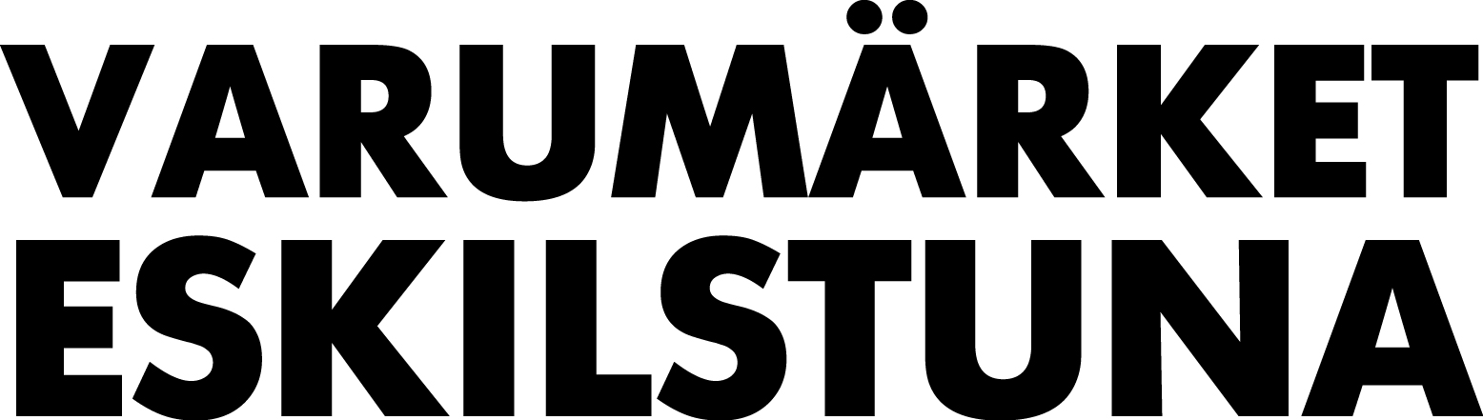

**Workshops och bildtävling i varumärkesarbetet**

**Nu drar varumärkesarbetet i Eskilstuna igång på allvar. Sju workshops, twitterstafett och bildtävling är några av aktiviteterna.**

Under hösten 2012 startades ett omfattande varumärkesarbete av Eskilstuna kommun och Eskilstuna Marknadsföring. Ambitionen har varit att skapa ett brett nätverksarbete och stor involvering av boende och verksamma i Eskilstuna i arbetet med att stärka Eskilstunas attraktivitet och identitet.

I mars presenterades resultatet av den varumärkesundersökning som genomförts under november – december.

- Sedan dess har ytterligare två undersökningar genomförts, en analys av befintliga enkäter och öppna jämförelser och en medieanalys av hur Eskilstuna har speglats i riksmedia under 2012, berättar Eva Norberg, kommunikationsdirektör på Eskilstuna kommun.

- Medieanalysen bekräftar det som framkommit i varumärkesundersökningen. Eskilstuna speglas positivt i media när det handlar om miljöfrågor och idrott, negativt när det handlar om arbetslöshet och trygghetsfrågor. Den lyfter även fram ambassadörer för Eskilstuna som syns i media, exempelvis Sebastian Larsson och André Pops.

Nu går processen vidare med sju workshops. Den 22 maj bjuds allmänheten in till en interaktiv workshop på Elite Stadshotellet.

- Vi vill veta vad som skapar stolthet i Eskilstuna, vad som är unikt med Eskilstuna och hur invånarna vill att Eskilstuna ska uppfattas i framtiden, säger Marin Roos, VD på Eskilstuna Marknadsföring.

- Det blir dessutom en kortare föreläsning om platsmarknadsföring med bland andra Helena Nordström, som tidigare arbetat med Destination Jönköping och en panel kommer att kommentera de resultat som genereras i det interaktiva arbetet.

I veckan hölls en workshop med kommunala pensionärsrådet, och ytterligare 6 stycken workshops som hålls under maj månad är riktas bland annat till studenter, föreningsliv och näringsliv.

Andra aktiviteter som är på gång är en bildtävling, interaktiva ordmoln och ett stafettkonto på Twitter, @JagArEskilstuna där boende och verksamma får skildra hur det är att bo och leva i Eskilstuna.

- Med namnet ”Jag Är Eskilstuna” vill vi understryka att det är Eskilstunaborna som äger och skapar varumärket Eskilstuna och som också är ambassadörerna för kommunen, säger Eva Norberg.

- Jag vill uppmana alla eskilstunabor att delta i bildtävlingen. Den är i första hand till för att spegla de olika stadsdelarna i Eskilstuna, inklusive landsbygden. Vi vill att Eskilstunaborna genom bilder ska spegla sina favoritplatser, menar Martin Roos.

**Fakta**

Webbplats: http://varumarketeskilstuna.se

Twitter: @VarumarketEtuna @JagArEskilstuna

**Workshops**

Kommunala pensionärsrådet 23 april 13-15:00, Stadshuset

Besöksnäring 6 maj 13-17:00, Clarion Bolinder Munktell

Föreningsliv 6 maj 17:30-21:00, Clarion Bolinder Munktell

Studenter 13 maj 17-20:00, Stadshuset

Näringsliv 21 maj 9-12:00, (Preliminärt datum & tid)

Allmänhet 22 maj 18-20:30, Elite Stadshotellet

Kommunala invandrarrådet 28 maj 18-20:00, Stadshuset

Anmälan görs via webbplatsen http://varumarketeskilstuna.se

Bildtävlingen och interaktiva ordmoln finns på http://varumarketeskilstuna.se

För mer information kontakta:

* **Eva Norberg,** Kommunikationsdirektör**,** Eskilstuna kommun
* [eva.norberg@eskilstuna.se](mailto:eva.norberg@eskilstuna.se), 070-089 37 38
* **Martin Roos,** VD, Eskilstuna Marknadsföring
* [martin@eskilstuna.nu](mailto:martin@eskilstuna.nu), 070-682 01 81

